Задания для закрепления.

Задание 4. Возьми зелёный карандаш и закрась все части рисунка,
в которых ты видишь буквы «Й» и «й».

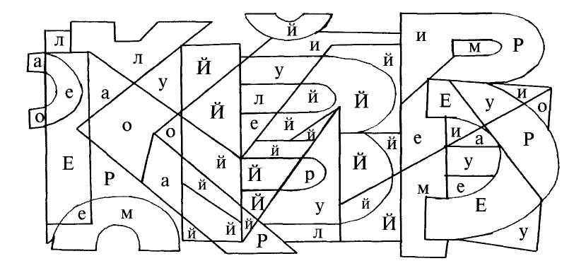

Задание 5. Найди одинаковые группы букв и подчеркни их.

ЙйЙй йЙйЙ ЙйЙй ЙЙйй ййЙЙ ЙйЙй

Задание 6. Среди буквенного текста спрятались различные слова. Найди и
подчеркни их простым карандашом, а слова с буквой «й»
синим карандашом.

моарегнмойлпорропойшегпровлсарайопополторглапа

гнгрпоизайкашроламишкаопорпрстарыйлопоррилала

рповыдфёцщшегшмосанкилаолшарикилпопрлайлрлт

